Информация о праздничном мероприятии для сотрудников Управления Федерального казначейства по Костромской области
в преддверии Дня защитника Отечества

В преддверии Дня защитника Отечества Молодёжный совет Управления Федерального казначейства по Костромской области организовал для мужчин настоящую спортивную комиссию по ГТО.
Участников ждали шуточные, но азартные испытания:
🎯 Ловкость — броски колец
🏀 Меткость — баскетбол
⚽️ Сила удара — футбол
🔫 Огневая подготовка — стрельба из бластера
Было громко, весело и по-спортивному энергично!
По итогам испытаний каждый участник получил сертификат о прохождении спортивной комиссии.
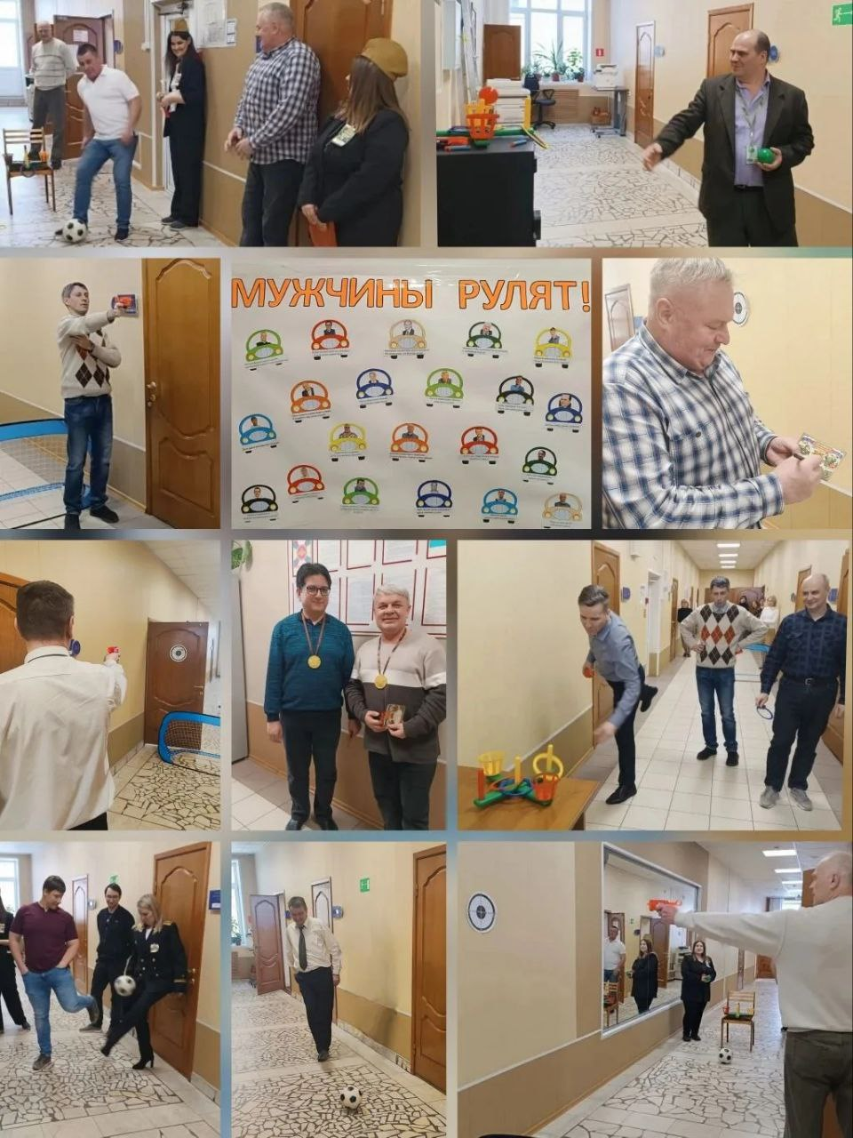
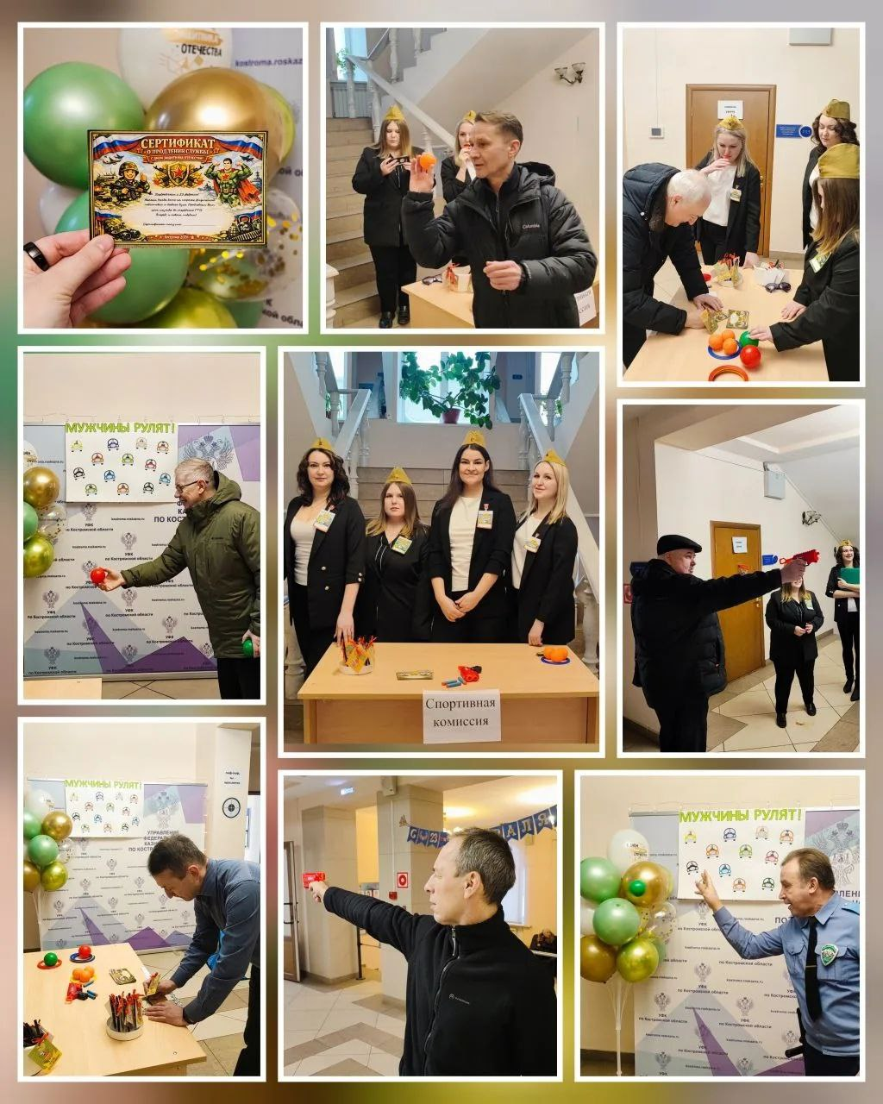
Смех, поддержка коллег и дружеский дух соперничества сделали этот день особенно ярким. Мы рады, что праздник получился активным, позитивным и по-настоящему объединяющим.
Председатель Молодежного совета
Управления Федерального казначейства
по Костромской области А.В. Лошкина

